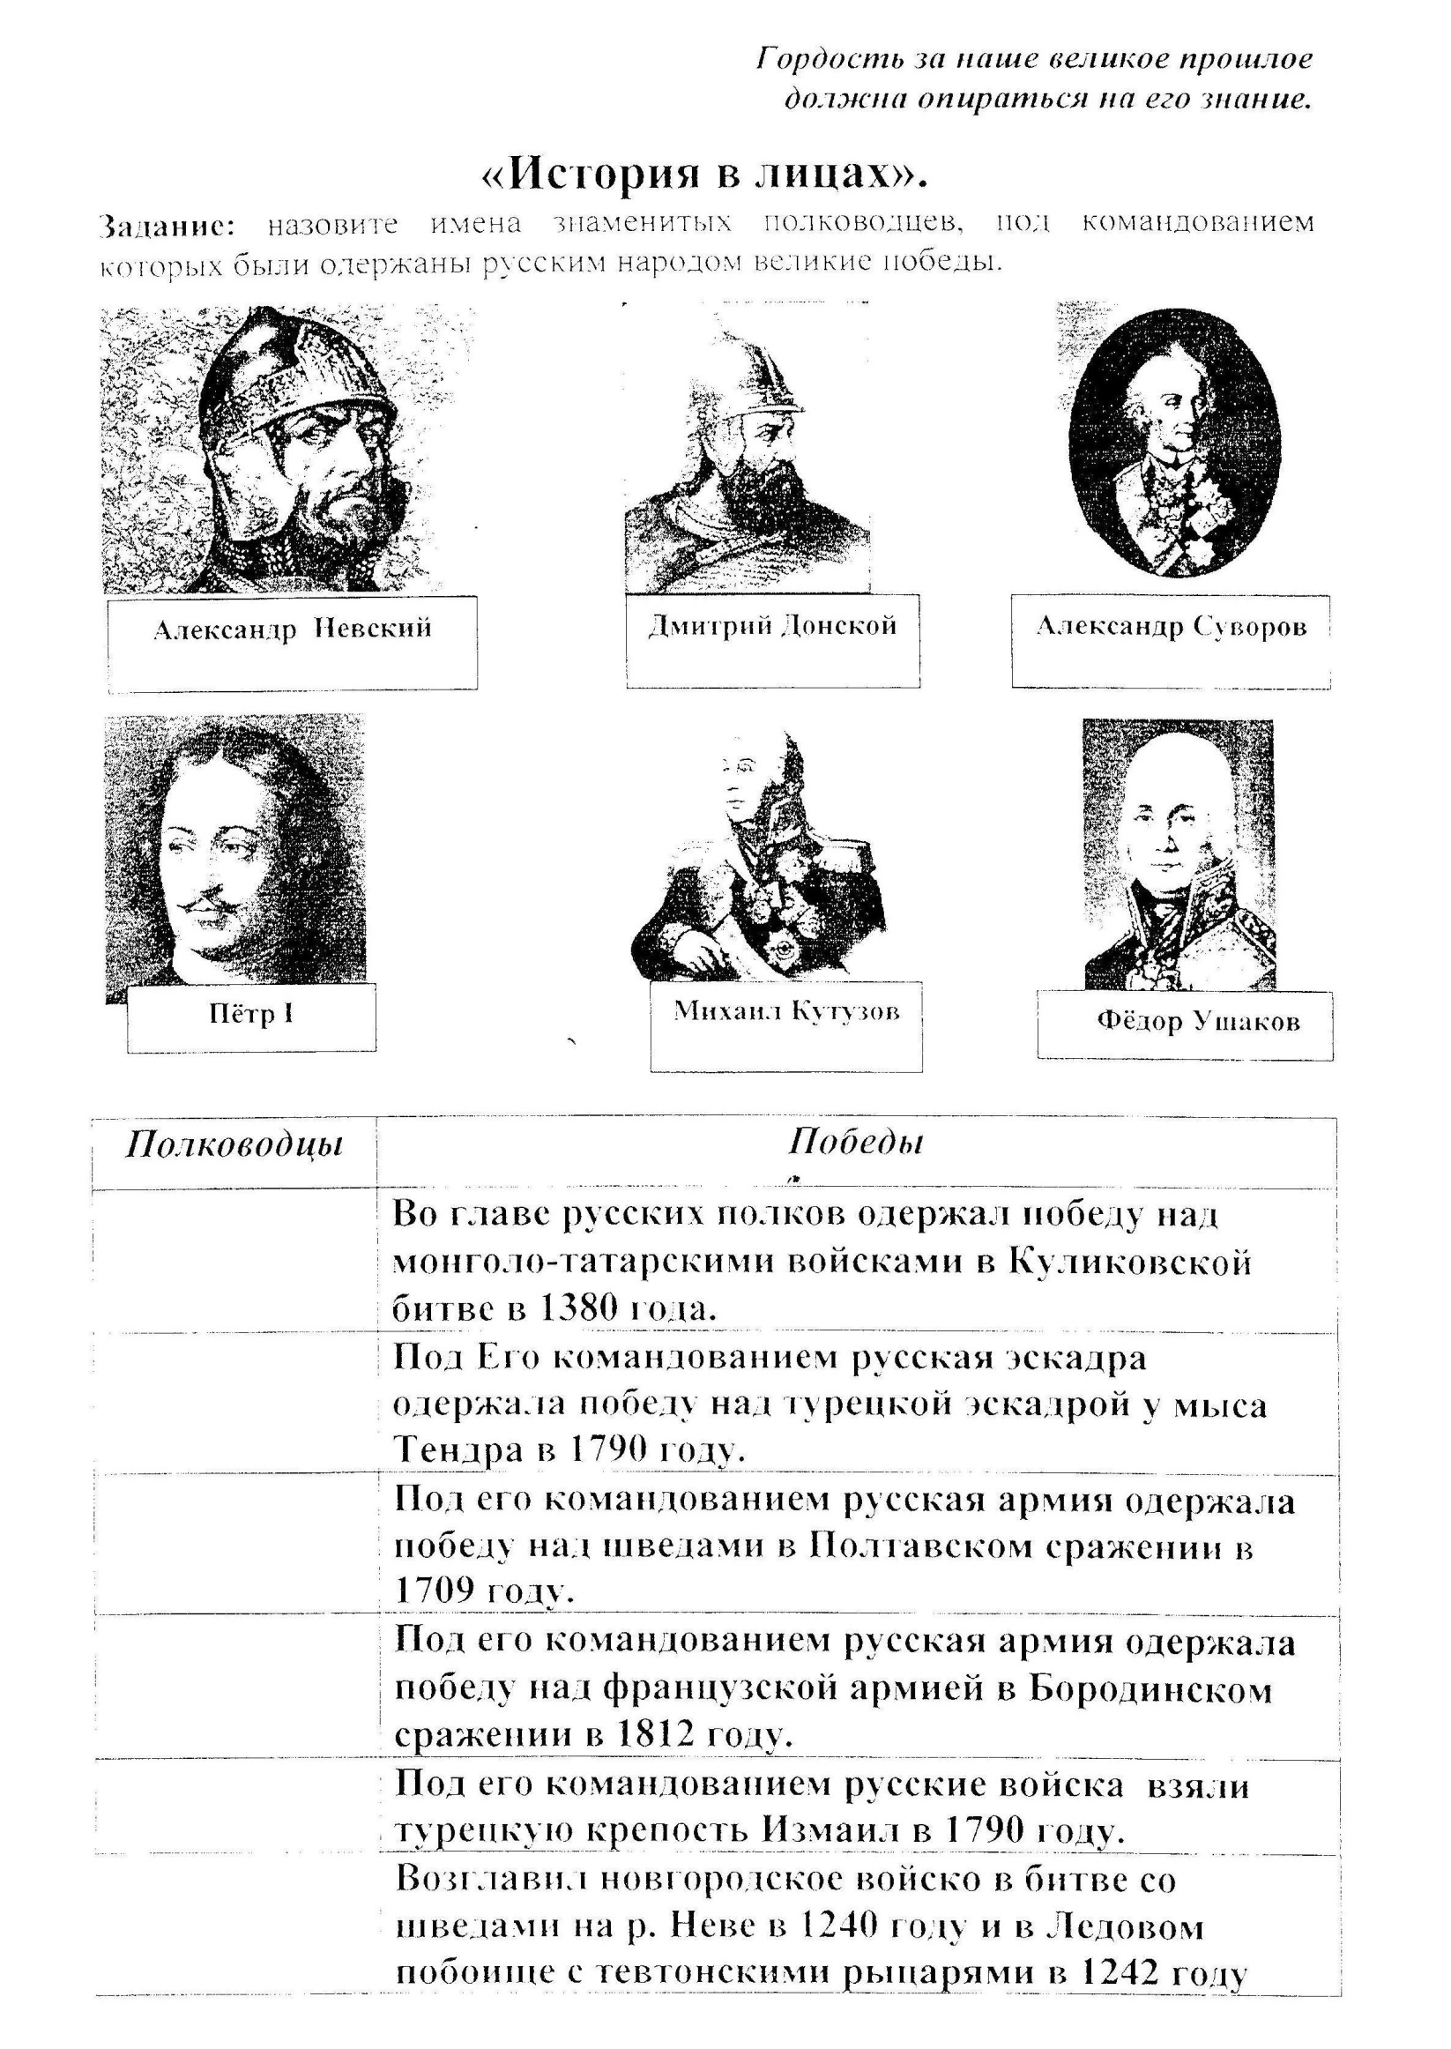

Александр Невский

Александр Суворов

Михаил Кутузов

Пётр I

Фёдор Ушаков

Дмитрий Донской